Отчет о лабораторной работе № 2

по дисциплине: Математические методы компьютерного моделирования физических процессов.
на тему: Моделирование логических устройств с памятью.

Студент: Лукьянов Данил Витальевич
(фамилия, имя, отчество)
Группа: 23ФАБ-ИВ
(шифр группы)
Вариант: 5
(номер варианта)
Преподаватель: Яричевский М.И.
(фамилия, инициалы)

Цель: закрепление теоретических знаний и приобретение практических навыков разработки моделей конечных автоматов.
Ход работы:
Теоретическая часть:
Логические устройства с памятью - устройства, у которых выходные значения зависят не только от входных, но и от того состояния, в котором находится устройство.
Автоматом называется система S= {A, Q, V,δ,λ}, где A, Q, V- некоторые множества, называемые алфавитами, δ,λ -некоторые функции. При этом
- множество A называют входным алфавитом, это множество описывает набор входных сигналов, которые могут поступать на вход автомата;
- множество Q описывает набор внутренних состояний автомата;
- множество V описывает выходные сигналы автомата. Это множество иногда называют выходным алфавитом.
Если множества A, Q и V являются конечными, то такой автомат называется конечным автоматом.
δ – функция переходов в конечных автоматах представляет собой отображение декартова произведения входного алфавита и множества внутренних состояний автомата на множество внутренних состояний
λ -функция выхода представляет собой отображение декартова произведения входного алфавита и множества внутренних состояний автомата на выходной алфавит

Практическая часть:
Задание: построить модель конечного автомата, согласно варианту индивидуального задания: «Реализовать поиск подстроки на конечном автомате».
Решение:
1. Математическая модель конечного автомата
Параметры автомата:
- Входной алфавит: Σ = {все символы строки, в которой осуществляется поиск}
- Выходной алфавит: {0, 1} (0 - подстрока не найдена, 1 - подстрока найдена)
- Множество состояний: Q = {q₀, q₁, q₂, ..., qₙ}, где n - длина искомой подстроки
Функция переходов: δ: Q × Σ → Q
2. Реализация на C# Windows Forms
using System;
using System.Collections.Generic;
using System.Drawing;
using System.Windows.Forms;

namespace _2
{
/// Главная форма приложения для поиска подстрок с использованием конечного автомата
public partial class Form1 : Form
{
private FiniteStateAutomaton automaton; // Экземпляр конечного автомата

public Form1()
{
InitializeComponent();
automaton = new FiniteStateAutomaton(); // Инициализация автомата
}

// Обработчик события поиска подстроки в тексте
private void searchButton_Click(object sender, EventArgs e)
{
string text = txt_in.Text; // Исходный текст для поиска
string pattern = patternBox.Text; // Подстрока (шаблон) для поиска

// Проверка ввода подстроки
if (string.IsNullOrEmpty(pattern))
{
resultBox.Text = "Введите подстроку для поиска!";
return;
}

// Построение автомата для заданного шаблона и поиск вхождений
automaton.BuildAutomaton(pattern);
List<int> positions = automaton.Search(text);

// Формирование результата поиска
resultBox.Text = $"Поиск подстроки: '{pattern}' в тексте: '{text}'\r\n";
resultBox.Text += $"Длина подстроки: {pattern.Length}\r\n";
resultBox.Text += $"Количество состояний автомата: {pattern.Length + 1}\r\n\r\n";

// Вывод результатов поиска
if (positions.Count > 0)
{
resultBox.Text += $"Найдено в позициях: {string.Join(", ", positions)}\r\n";
resultBox.Text += $"Всего вхождений: {positions.Count}";
}
else
{
resultBox.Text += "Подстрока не найдена";
}
}

// Обработчик события для отображения таблицы переходов автомата
private void showTableButton_Click(object sender, EventArgs e)
{
string pattern = patternBox.Text; // Подстрока для построения таблицы

// Проверка ввода подстроки
if (string.IsNullOrEmpty(pattern))
{
resultBox.Text = "Введите подстроку для построения таблицы!";
return;
}

// Построение автомата и вывод таблицы переходов
automaton.BuildAutomaton(pattern);
resultBox.Text = automaton.AnalyzeAutomaton();
}
}

/// Класс, реализующий конечный автомат для поиска подстрок
/// Использует алгоритм построения таблицы переходов для эффективного поиска
public class FiniteStateAutomaton
{
private int[,] transitionTable; // Таблица переходов между состояниями
private string pattern; // Шаблон для поиска
private int patternLength; // Длина шаблона

/// Построение автомата для заданного шаблона
/// Создает таблицу переходов размером (patternLength+1) x 256

public void BuildAutomaton(string pattern)
{
this.pattern = pattern;
this.patternLength = pattern.Length;

int totalStates = patternLength + 1; // Количество состояний (включая начальное и конечное)
transitionTable = new int[totalStates, 256]; // Таблица для ASCII символов

// Заполнение таблицы переходов
for (int state = 0; state < totalStates; state++)
{
for (int ch = 0; ch < 256; ch++)
{
if (state < patternLength && (char)ch == pattern[state])
{
// Переход к следующему состоянию при совпадении символа
transitionTable[state, ch] = state + 1;
}
else
{
// Поиск наиболее длинного префикса, который является суффиксом
string current = pattern.Substring(0, state) + (char)ch;
transitionTable[state, ch] = FindLongestPrefixSuffix(current, pattern);
}
}
}
}

/// Поиск длины наибольшего префикса шаблона, который является суффиксом текущей строки
/// </summary>
/// <param name="text">Текущая строка</param>
/// <param name="pattern">Шаблон поиска</param>
/// <returns>Длина наибольшего совпадения</returns>
private int FindLongestPrefixSuffix(string text, string pattern)
{
int maxLength = Math.Min(text.Length, pattern.Length);

// Поиск от максимальной возможной длины к минимальной
for (int length = maxLength; length > 0; length--)
{
if (text.EndsWith(pattern.Substring(0, length)))
{
return length;
}
}

return 0; // Нет совпадений - возврат в начальное состояние
}

/// Поиск всех вхождений шаблона в тексте с использованием построенного автомата
/// <param name="text">Текст для поиска</param>
/// <returns>Список позиций начала вхождений</returns>
public List<int> Search(string text)
{
List<int> positions = new List<int>(); // Список найденных позиций
int currentState = 0; // Текущее состояние автомата

// Посимвольный проход по тексту
for (int i = 0; i < text.Length; i++)
{
// Переход в следующее состояние по текущему символу
currentState = transitionTable[currentState, text[i]];

// Если достигнуто конечное состояние - найдено вхождение
if (currentState == patternLength)
{
positions.Add(i - patternLength + 1); // Добавление позиции начала вхождения
}
}

return positions;
}

/// Анализ автомата и построение текстового представления таблицы переходов
/// <returns>Строка с подробным анализом автомата</returns>
public string AnalyzeAutomaton()
{
string analysis = "ТАБЛИЦА ПЕРЕХОДОВ ДЛЯ ПОДСТРОКИ: " + pattern + "\r\n\r\n";
analysis += $"Количество состояний: {patternLength + 1}\r\n";
analysis += "Конечное состояние: q" + patternLength + "\r\n\r\n";

// Создаем таблицу с правильными отступами
analysis += "Состояние | ";

// Заголовки для символов из шаблона
foreach (char ch in pattern)
{
analysis += $"{ch} | ";
}
analysis += "другие\r\n";

// Разделительная линия
analysis += new string('-', 12 + pattern.Length * 5) + "\r\n";

// Данные таблицы переходов
for (int state = 0; state <= patternLength; state++)
{
analysis += $"q{state}".PadRight(9) + " | ";

// Переходы для символов из шаблона
foreach (char ch in pattern)
{
int nextState = transitionTable[state, ch];
analysis += $"q{nextState}".PadRight(2) + " | ";
}

// Переход для других символов (в качестве примера используется 'x')
int otherState = transitionTable[state, 'x'];
analysis += $"q{otherState}";

analysis += "\r\n";
}

// Добавление пояснений
analysis += "\r\n" + new string('=', 60) + "\r\n\r\n";
analysis += "ОБЪЯСНЕНИЕ ПЕРЕХОДОВ:\r\n";
analysis += "• q₀ - начальное состояние\r\n";
analysis += "• При правильном символе - переход к следующему состоянию\r\n";
analysis += "• При неправильном символе - переход к состоянию, соответствующему\r\n";
analysis += " наибольшему префиксу, который является суффиксом текущей строки\r\n\r\n";

return analysis;
}
}
}
3. Анализ и исследование модели
Оценка адекватности модели:
Преимущества: линейная временная сложность: для поиска после построения автомата; Детерминированность - однозначность переходов.
Ограничения: время построения автомата; Потребление памяти.
4. Результаты анализа
Характеристики модели:
- Детерминированность: каждое состояние + входной символ → единственное следующее состояние
- Конечность: ограниченное число состояний (m+1)
- Полнота: определены переходы для всех символов алфавита
- Эффективность: поиск за один проход по тексту
Пример работы:
Для подстроки "ababd" автомат будет иметь 6 состояний (q₀-q₅). При поиске в тексте "ababcabcabababd" автомат найдет подстроку в позиции 10.
Данная модель демонстрирует высокую эффективность для задач поиска подстрок и может быть расширена для поддержки более сложных шаблонов поиска.
Результаты тестирования программы:
Вводим текст для поиска и искомую подстроку в соответствующие поля, после нажимаем кнопку «Найти», при необходимости можно просмотреть таблицу переходов, нажав соответствующую кнопку «Показать таблицу»:
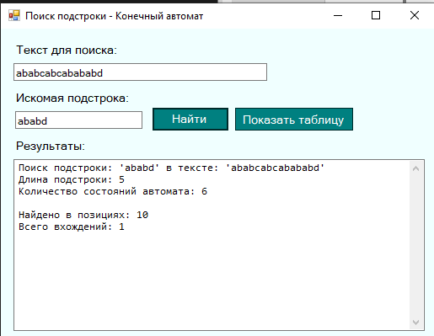
Рисунок 1 – Реализованная программа
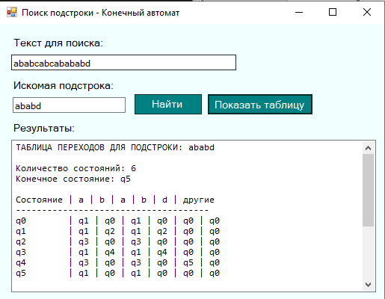
Рисунок 2 – Реализованная программа, таблица переходов
Объяснение переходов: q₀ - начальное состояние. При правильном символе - переход к следующему состоянию. При неправильном символе - переход к состоянию, соответствующему наибольшему префиксу, который является суффиксом текущей строки.
Трекинг:
Таблица 1. Моделирование комбинационной логической схемы
Этап | План (мин) | Факт (мин) | Отклонение | Примечания
Изучение алгоритма | 15 | 20 | +5 | Сложность теории автоматов
Разработка мат. модели | 20 | 20 | 0 | В рамках плана
Реализация класса автомата | 25 | 40 | +10 | Сложности с построением таблицы переходов
Создание интерфейса | 15 | 10 | -5 | Простая форма ввода
Тестирование алгоритма | 10 | 15 | +5 | Проверка граничных случаев
Анализ и отладка | 5 | 5 | 0 | В рамках плана
Итого | 90 | 110 | +20 | Превышение на 22%

Ссылка на GitHub: https://github.com/Leon29112/2
Выводы: в ходе лабораторной работы был успешно реализован конечный автомат для поиска подстрок, что позволило освоить принципы моделирования устройств с памятью, разработать математическую модель с таблицей переходов и создать работающее программное обеспечение на C# с возможностью визуализации процесса поиска и анализа работы автомата.

Выполнена _______________ подпись __________________
(число, месяц, год) (студента)

Проверил _______________ подпись __________________
(число, месяц, год) (преподавателя)

